

Αποστολή με e-mail

ΕΛΛΗΝΙΚΗ ΔΗΜΟΚΡΑΤΙΑ Ηγουμενίτσα 13 Δεκεμβρίου 2024
ΠΕΡΙΦΕΡΕΙΑ ΗΠΕΙΡΟΥ
ΠΕΡΙΦΕΡΕΙΑΚΗ ΕΝΟΤΗΤΑ
ΘΕΣΠΡΩΤΙΑΣ
ΓΡΑΦΕΙΟ ΑΝΤΙΠΕΡΙΦΕΡΕΙΑΡΧΗ

ΔΕΛΤΙΟ ΤΥΠΟΥ

Στην τελική ευθεία η δημιουργία του Καταδυτικού Πάρκου στα Σύβοτα

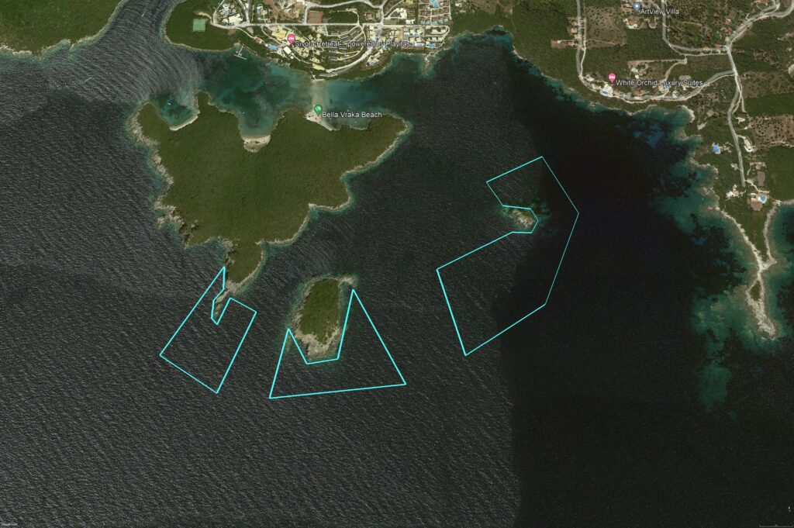
Μια δύσκολη προσπάθεια που ξεκίνησε η Περιφέρεια Ηπείρου ως επικεφαλής Εταίρος επισήμως με την Αναπτυξιακή Εταιρείας της ΗΠΕΙΡΟΣ ΑΕ το 2016, μέσω του στρατηγικού έργου «TACTICAL TOURISM» , του διασυνοριακού προγράμματος INTERREG – IPA CBC Ελλάδα-Αλβανία 2014-2020 , για την δημιουργία τριών καταδυτικών πάρκων στην Ήπειρο ( Σύβοτα , Πάργα και Μύτικα ), σε σημεία εξαιρετικού κάλλους και ιδιαίτερα ελκυστικά για τους λάτρεις της κατάδυσης.
Είμαστε στην ευχάριστη θέση να ανακοινώσουμε ότι μετά την έγκριση της χωροθέτησης από τα συναρμόδια Υπουργεία , που δημοσιεύτηκε στο Φύλλο Εφημερίδος της Κυβερνήσεως του Καταδυτικού Πάρκου Συβότων, (ΦΕΚ Αριθμ. Φύλλου 867/9 Δεκεμβρίου 2024 ) , η δημιουργία του μπαίνει στην τελική ευθεία .
Μια συλλογική προσπάθεια βρίσκεται σε τελικό στάδιο υλοποίησης. Η δημιουργία Καταδυτικού Κέντρου στην Ήπειρο, με τα τρία καταδυτικά πάρκα στην ακτογραμμή του Ιονίου , με πρώτο το Καταδυτικό Πάρκο στα Σύβοτα θα προσφέρουν πολλά στην περιοχή μας.
Θα προσελκύσουμε επισκέπτες υψηλού εισοδήματος αναβαθμίζοντας και εμπλουτίζοντας το Τουριστικό μας προϊόν ενώ θα βοηθήσει στην ίδρυση νέων επιχειρήσεων και στη δημιουργία νέων θέσεων εργασίας με σεβασμό ταυτόχρονα στην προστασία , στη διατήρηση και στην ανάδειξη του θαλάσσιου περιβάλλοντος στην Ηπειρωτική ακτογραμμή του Ιονίου.
Θέλω να ευχαριστήσω θερμά όλους όσους συνετέλεσαν για να φτάσουμε ως εδώ και αυτό που απομένει είναι η έγκριση της χρηματοδότησης που η Αναπτυξιακή Ηπείρου έχει ηδη δρομολογήσει μέσω νέου προγράμματος.

